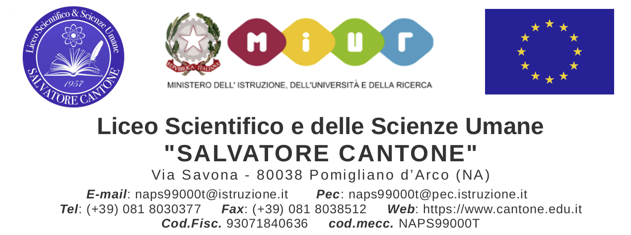

Agli studenti delle classi quarte e quinte

OGGETTO: OpenWeek Suor Orsola Benincasa - Calendario attività -

Martedì 18 febbraio 2020
ore 9,00: Accoglienza gruppi
Ore 9,30: Illustrazione dell'offerta formativa UNISOB
Ore 10,45-11,45: Prima sessione
Simulazione prova di ingresso: per il C.d.l. in Economia aziendale e Green Economy
Simulazione prova di ingresso: per il C.d.l. in Scienze e tecniche di psicologia cognitiva
Simulazione prova di ingresso: per il C.d.l. in Conservazione e restauro dei Beni Culturali
La rilevanza penale del selfie: per il C.d.l. in Giurisprudenza
Non solo Disney: i linguaggi del fantasy: per il C.d.l. in Scienze della formazione primaria
Come si spiega un successo pop: Spotify, Tik-Tok e l'irresistibile ascesa di Billie Eilish: per il C.d.l. in Scienze della comunicazione
Devianza e delinquenza minorile: l'approccio pedagogico: per il C.d.l. in Scienze dell'educazione
Lost in translation - la cultura e il linguaggio nel mondo degli affari: per il C.d.l. in Lingue e culture moderne
Ore 12,15-13,15: Seconda sessione
Simulazione prova di ingresso: per il C.d.l. in Giurisprudenza
Simulazione prova di ingresso: per il C.d.l. in Scienze della formazione primaria
Simulazione prova di ingresso: per il C.d.l. in Scienze della comunicazione
Potenzialità e fallimenti della mente umana: per il C.d.l. in Scienze e tecniche di psicologia cognitiva
La green economy per l'impresa e per le professioni del futuro: per il C.d.l. in Economia aziendale e Green Economy
Pompei ed Ercolano nel mondo: vedere il passato con gli occhi rivolti al futuro: per il C.d.l. in Scienze dei Beni Culturali: turismo, arte, archeologia
Studiare e lavorare con il tedesco: per il C.d.l. in Lingue e culture moderne
Visita ai laboratori di restauro: per il C.d.l. in Conservazione e restauro dei Beni Culturali

Mercoledì 19 febbraio 2020
ore 9,00: Accoglienza gruppi
Ore 9,30: Illustrazione dell'offerta formativa UNISOB
Ore 10,45-11,45: Prima sessione
Simulazione prova di ingresso: per il C.d.l. in Economia aziendale e Green Economy
Simulazione prova di ingresso: per il C.d.l. in Scienze e tecniche di psicologia cognitiva
Simulazione prova di ingresso: per il C.d.l. in Conservazione e restauro dei Beni Culturali
Simulazione prova di ingresso: per il C.d.l. in Giurisprudenza
L'insegnante dialogico come insegnante inclusivo: per il C.d.l. in Scienze della formazione primaria
Narrare un territorio: tra patrimoni, rappresentazioni e problematicità: per il C.d.l. in Scienze della comunicazione
Les gallicismes de la mode dans la langue italienne: per il C.d.l. in Lingue e culture moderne
L'arte apre alla disabilità: a cura del Servizio di Ateneo per le Attività degli studenti con Disabilità e DSA
Ore 12,15-13,15: Seconda sessione
Simulazione prova di ingresso: per il C.d.l. in Scienze della formazione primaria
Simulazione prova di ingresso: per il C.d.l. in Scienze della comunicazione
Nuove tecnologie per le scienze umane: il laboratorio Scienza Nuova: per il C.d.l. in Scienze e tecniche di psicologia cognitiva
La fiscalità circolare: la legge contro gli sprechi alimentari: per il C.d.l. in Economia aziendale e Green Economy
Saperi e competenze nell'era digitale: per il C.d.l. in Scienze dell'educazione
Garantismo penale e cultura democratica: la lezione di Beccaria, oggi: per il C.d.l. in Giurisprudenza
Archeolaboratorio: per il C.d.l. in Scienze dei Beni Culturali: turismo, arte, archeologia
Visita ai laboratori di restauro: per il C.d.l. in Conservazione e restauro dei Beni Culturali

Giovedì 20 febbraio 2020
ore 9,00: Accoglienza gruppi
Ore 9,30: Illustrazione dell'offerta formativa UNISOB
Ore 10,45-11,45: Prima sessione
Simulazione prova di ingresso: per il C.d.l. in Economia aziendale e Green Economy
Simulazione prova di ingresso: per il C.d.l. in Scienze della formazione primaria
Simulazione prova di ingresso: per il C.d.l. in Conservazione e restauro dei Beni Culturali
Simulazione prova di ingresso: per il C.d.l. in Scienze della comunicazione
Il processo di selezione: fasi e strumenti: per il C.d.l. in Scienze e tecniche di psicologia cognitiva
#OSSERVAZIONE #COLLABORAZIONE: coordinate per il lavoro educativo inclusivo: per il C.d.l. in Scienze dell'educazione
Professione giurista delle nuove tecnologie: per il C.d.l. in Giurisprudenza
Storytelling del turismo e dei Beni Culturali: per il C.d.l. in Scienze dei Beni Culturali: turismo, arte, archeologia
Ore 12,15-13,15: Seconda sessione
Simulazione prova di ingresso: per il C.d.l. in Giurisprudenza
Simulazione prova di ingresso: per il C.d.l. in Scienze e tecniche di psicologia cognitiva
Insegnare oggi: tra vocazione e professionalità: per il C.d.l. in Scienze della formazione primaria
Le français et la publicité: per il C.d.l. in Lingue e culture moderne
"SENTI CHI PARLA!" - come si diventa radiofonici di successo: per il C.d.l. in Scienze della comunicazione
Le aziende e l'economia green: per il C.d.l. in Economia aziendale e Green Economy
Visita ai laboratori di restauro: per il C.d.l. in Conservazione e restauro dei Beni Culturali

Venerdì 21 febbraio 2020
ore 9,00: Accoglienza gruppi
Ore 9,30: Illustrazione dell'offerta formativa UNISOB
Ore 10,45-11,45: Prima sessione
Simulazione prova di ingresso: per il C.d.l. in Economia aziendale e Green Economy
Simulazione prova di ingresso: per il C.d.l. in Scienze della formazione primaria
Simulazione prova di ingresso: per il C.d.l. in Conservazione e restauro dei Beni Culturali
Simulazione prova di ingresso: per il C.d.l. in Scienze e tecniche di psicologia cognitiva
Simulazione prova di ingresso: per il C.d.l. in Giurisprudenza
Sirene: l'importanza dei miti antichi per capire il presente: per il C.d.l. in Scienze dell'educazione
Io, regista per un giorno: per il C.d.l. in Scienze della comunicazione
Tecnologie per il rilievo 3D applicate ai Beni Culturali: per il C.d.l. in Scienze dei Beni Culturali: turismo, arte, archeologia
Valorizza le tue competenze: il curriculum vitae e il colloquio di lavoro: a cura dell'Ufficio Job&Stage di Ateneo
Ore 12,15-13,15: Seconda sessione
Simulazione prova di ingresso: per il C.d.l. in Scienze della comunicazione
Professione psicologo: le innumerevoli applicazioni della psicologia da 4.0 a 5.0: per il C.d.l. in Scienze e tecniche di psicologia cognitiva
Micro e macroprogettazione: la ricorsività tra generale e particolare: per il C.d.l. in Scienze della formazione primaria
La musica nell'aula di spagnolo: per il C.d.l. in Lingue e culture moderne
Il diritto al risarcimento dei "danni punitivi" negli USA e la loro tutela in Italia: per il C.d.l. in Giurisprudenza
Le aziende e l'economia green: per il C.d.l. in Economia aziendale e Green Economy
Visita ai laboratori di restauro: per il C.d.l. in Conservazione e restauro dei Beni Culturali

